Mini Shop Security Lab
Modelo de Amenazas y Análisis de Seguridad
Fase 1 — Red Team

Universidad APEC (UNAPEC)
Seguridad de Software ISW
Integrantes:
Jean de los Santos
Jose Canelo
Rainiery Peña
Octubre 2026

Tabla de Contenidos
1. Introducción
2. Arquitectura de la Aplicación
3. Diagrama de Flujo de Datos (DFD)
4. Trust Boundaries (Límites de Confianza)
5. Activos y Puntos de Entrada
6. Registro STRIDE
7. Validación del DFD contra la Aplicación
8. Validación STRIDE contra la Aplicación
9. Hallazgos de Seguridad y CVSS v3.1
10. Conclusiones y Recomendaciones

1. Introducción
Este documento presenta el análisis de seguridad completo de la aplicación Mini Shop Security Lab, desarrollada como parte del proyecto integrador de Seguridad de Software en UNAPEC. La aplicación es una tienda web construida con ASP.NET Core 10 MVC/Razor + API Controllers con PostgreSQL como base de datos, desplegada en contenedores Docker.
El objetivo de la Fase 1 (Red Team) es identificar, documentar y demostrar 5 vulnerabilidades intencionales implementadas en el perfil LAB_MODE=redteam, junto con el modelo de amenazas completo utilizando las metodologías DFD y STRIDE.
Vulnerabilidades evaluadas:
1. SQL Injection Blind Time-Based en búsqueda de productos
2. XSS Almacenado en comentarios + robo de cookie de sesión
3. IDOR/BOLA en carrito y pedidos entre clientes
4. Autenticación débil (enumeración de usuarios + sin rate limit)
5. JWT HS256 con secreto débil para elevación de privilegios

2. Arquitectura de la Aplicación
La aplicación sigue una arquitectura monolítica con un único proceso Kestrel que sirve tanto las vistas MVC/Razor (HTML) como los endpoints API (JSON). La base de datos PostgreSQL se ejecuta en un contenedor separado dentro de Docker Compose.
Componente | Tecnología | Puerto
Web Server | ASP.NET Core 10 (Kestrel) | 8080 (interno)
Base de Datos | PostgreSQL 18 Alpine | 5432 (interno)
Binding externo | Docker Compose | 127.0.0.1:5081
Autenticación MVC | Cookie (LabSession) | N/A
Autenticación API | JWT Bearer HS256 | N/A

Roles del sistema:
Rol | Cuenta | Permisos
Cliente | cliente-a, cliente-b, cliente-xss, cliente-brute | Ver catálogo, comentar, carrito, pedidos
Vendedor | vendedor-lab | CRUD productos propios
Admin | admin-lab | Panel administrativo completo

Evidencia: Página principal del catálogo
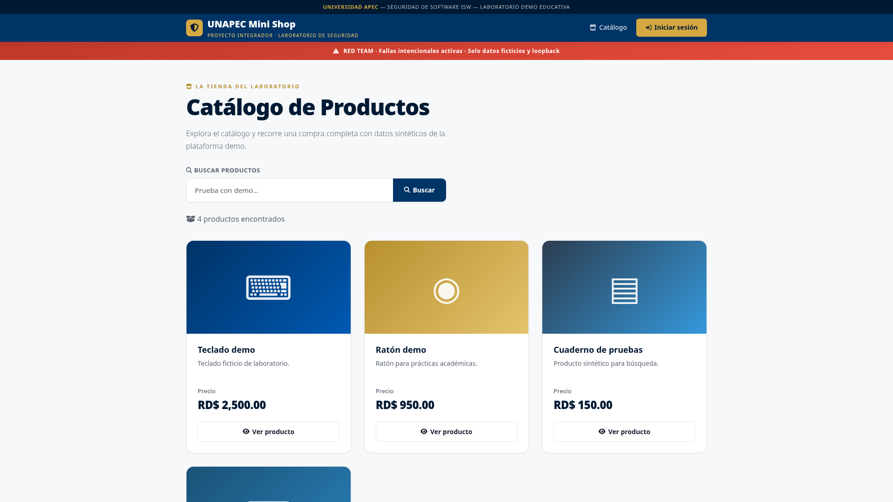
Figura 1: Página principal del catálogo de Mini Shop

3. Diagrama de Flujo de Datos (DFD)
El DFD modela los flujos de datos entre los componentes del sistema durante la Fase 1. Identifica 5 entidades (cajas), 7 flujos de datos (flechas) y 5 límites de confianza.
Entidades del DFD:
ID | Entidad | Descripción
U | Cliente/Vendedor/Admin en navegador | Usuarios con 3 roles distintos accediendo vía HTTP
W | ASP.NET Core MVC/Razor + API | Servidor web único sirviendo HTML y JSON
D | PostgreSQL con datos sintéticos | Base de datos con 7 tablas (Users, Products, Comments, Carts, CartItems, Orders, OrderItems)
P | Burp/ZAP y herramientas de prueba | Herramientas de seguridad apuntando solo a loopback
L | Salida de contenedor | Logs de la aplicación dirigidos a stdout

Flujos de datos:
# | Origen → Destino | Datos transportados
F1 | U → W | HTTP, formularios, cookies, Bearer tokens
F2 | W → U | HTML/JSON, cookie de sesión
F3 | P → W | HTTP local dentro del scope
F4 | W → D | Consultas EF Core/Npgsql (ORM parametrizado)
F5 | W → D | SQL de búsqueda Red Team (rol minishop_search, solo SELECT)
F6 | W → L | Logs de aplicación
F7 | U → W | Cookie de sesión robada vía GET /lab/collect (flujo XSS)

4. Trust Boundaries (Límites de Confianza)
TB-1: Navegador → App
Formularios, parámetros, IDs, cookies y tokens son entrada no confiable. La interfaz no constituye autorización.
TB-2: Herramientas → App
Burp, ZAP y sqlmap solo apuntan a la URL loopback (127.0.0.1:5081). Los datos usados son de prueba.
TB-3: App → PostgreSQL
Conexión y consultas cruzan el límite proceso/datos. El escenario vulnerable solo introduce el fallo planificado en búsqueda.
TB-4: /lab/collect (XSS)
Flujo especial: el contenido almacenado hace que el navegador envíe la cookie del usuario ficticio al mismo contenedor.
TB-5: Contenedor → Host/Red
Puerto publicado solo en 127.0.0.1. No se expone a interfaces de red ni Internet.

5. Activos y Puntos de Entrada
Activos protegidos:
- Credenciales sintéticas de los 6 usuarios
- Identidad y roles (Cliente, Vendedor, Admin)
- Catálogo y precios de productos
- Comentarios de productos
- Carrito y pedidos de cada cliente
- Cookie de sesión (LabSession)
- JWT de laboratorio
- Disponibilidad e integridad de registros
Puntos de entrada:
Tipo | Endpoint | Autenticación
MVC | /Account/Login | Cookie LabSession
MVC | /Account/Profile | Cookie LabSession
MVC | /Products/* | Público / Cookie
MVC | /Cart/* | Cookie LabSession
MVC | /Seller/* | Cookie (Vendedor)
MVC | /Admin/* | Cookie (Admin)
API | /api/auth/login | Público
API | /api/products/search?q= | Público
API | /api/products/{id}/comments | Bearer JWT
API | /api/cart/{cartId} | Bearer JWT
API | /api/orders/{orderId} | Bearer JWT
API | /api/admin | Bearer JWT (Admin) / Cookie (bypass)
Lab | /lab/collect | Público (evidencia XSS)

6. Registro STRIDE
El modelo STRIDE clasifica las amenazas en 6 categorías. Nuestro registro contiene 10 amenazas que cubren todas las categorías STRIDE, superando el mínimo requerido de 8.
ID | Categoría | Escenario
S-01 | Spoofing | Login distingue usuarios existentes vs inexistentes → enumeración
S-02 | Spoofing | JWT HS256 con secreto débil permite forjar token Admin
T-01 | Tampering | SQLi blind time-based en parámetro q de búsqueda con pg_sleep
T-02 | Tampering | Cliente A modifica carrito/pedido de Cliente B cambiando ID
R-01 | Repudiation | No existe tabla de auditoría — acciones no trazables
I-01 | Info Disclosure | XSS almacenado en comentarios + cookie sin HttpOnly → robo vía /lab/collect
I-02 | Info Disclosure | BOLA — Cliente A lee datos de carrito/pedido de Cliente B
I-03 | Info Disclosure | Enumeración de usuarios por mensajes de error diferenciados
D-01 | Denial of Service | Sin rate limit en login en modo Red Team
E-01 | Elevation of Privilege | Cookie de Cliente llega a /api/admin + JWT forjado a Admin

7. Validación del DFD contra la Aplicación
Se validó cada elemento del DFD contra la aplicación en ejecución (http://127.0.0.1:5081) verificando que los flujos, entidades y límites de confianza corresponden a la implementación real.
7.1 Validación de Entidades
U — Usuarios en navegador: Confirmado. La aplicación presenta 3 roles con 6 cuentas sintéticas.
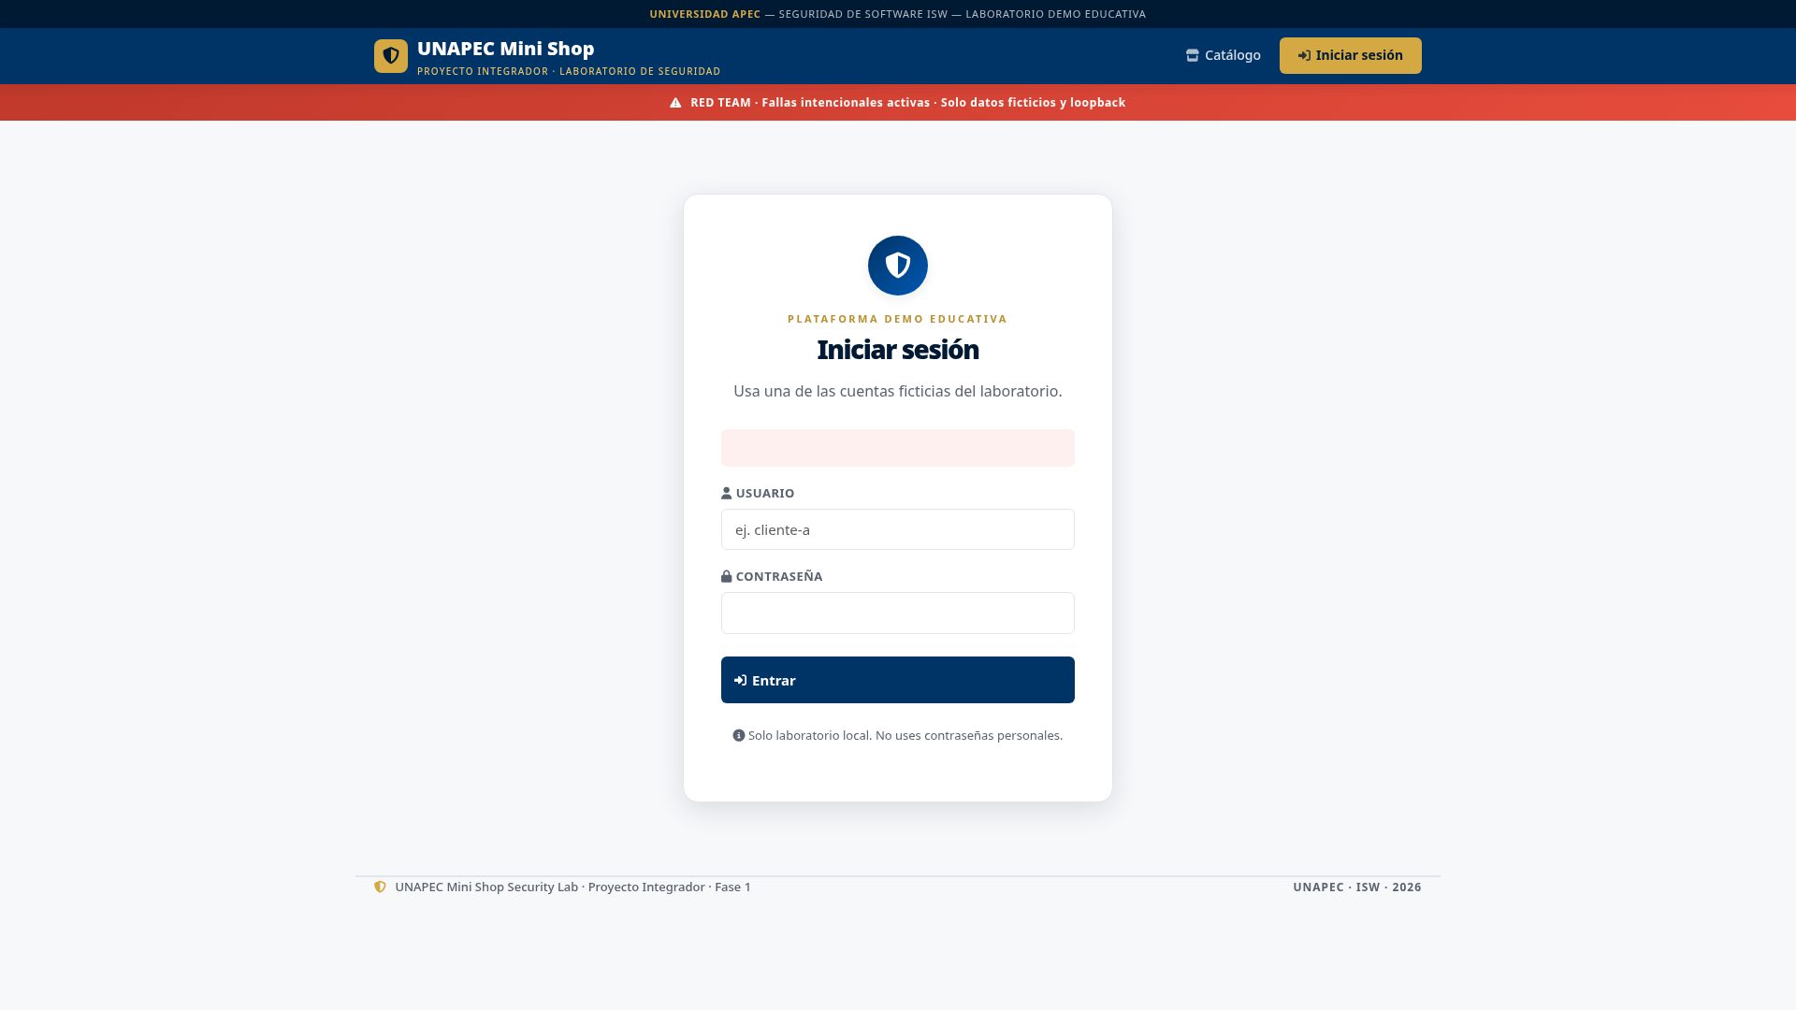
Figura 2: Página de login mostrando acceso por roles

W — ASP.NET Core MVC/Razor + API: Confirmado. Único proceso Kestrel sirviendo HTML y JSON.
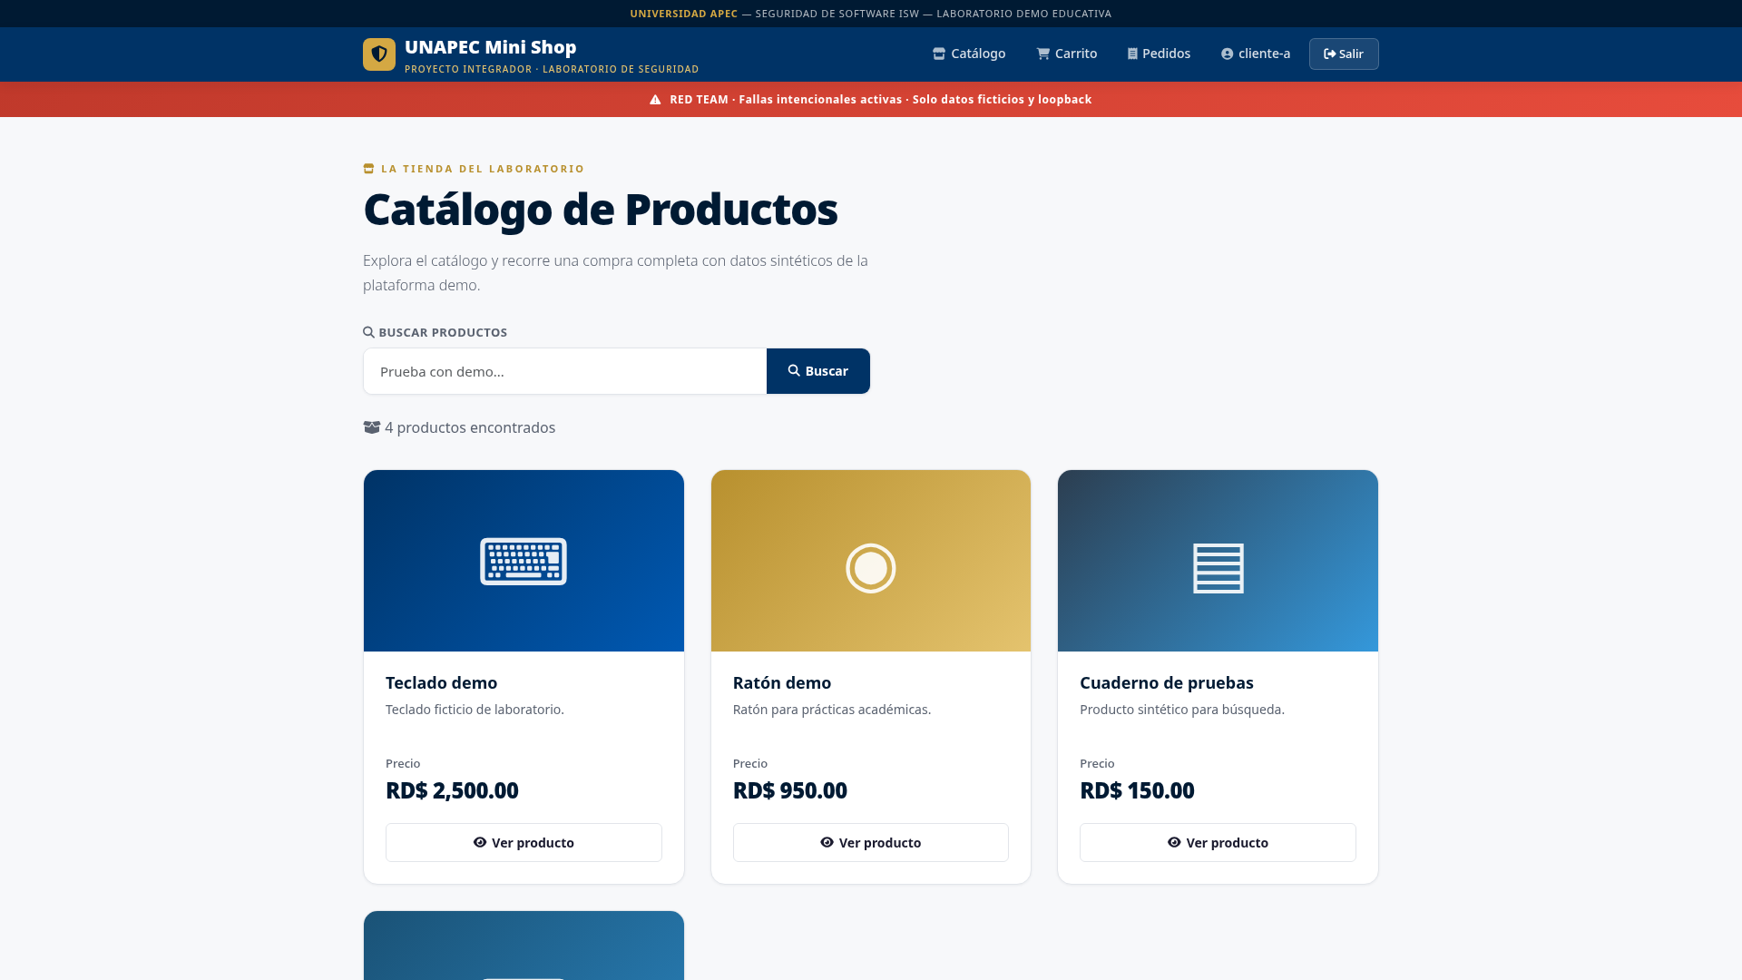
Figura 3: Catálogo de productos (vista MVC)

D — PostgreSQL: Confirmado. 7 tablas + migraciones verificadas.
P — Herramientas de prueba: Confirmado. Burp Suite y sqlmap apuntan solo a loopback.
L — Logs de contenedor: Confirmado vía docker compose logs.
7.2 Validación de Flujos de Datos
F1 (U→W): HTTP con cookies y tokens — Confirmado con formulario de login.
Figura 4: Formulario de login con credenciales

F2 (W→U): Respuesta HTML/JSON con cookie — Confirmado. El servidor devuelve LabSession.
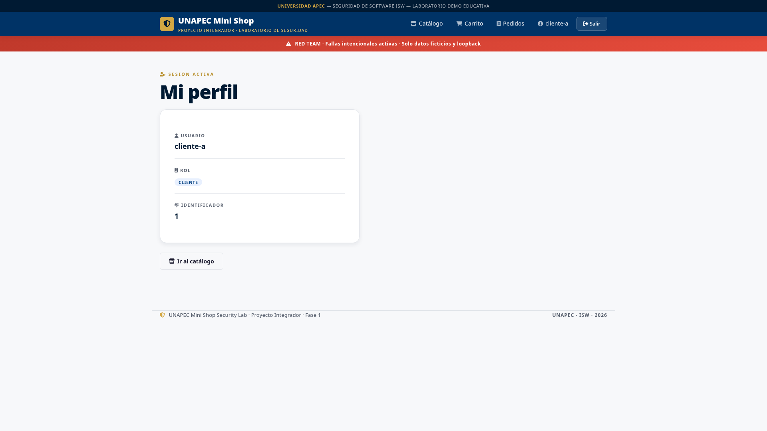
Figura 5: Perfil de cliente-a autenticado

F3 (P→W): Herramientas de prueba — Confirmado con Burp Suite interceptando tráfico.
F4/F5 (W→D): Consultas a PostgreSQL — Confirmado EF Core para operaciones normales y SQL raw para búsqueda Red Team.
Figura 6: Búsqueda de productos (flujo F4/F5)

F7 (U→W /lab/collect): Flujo XSS — Confirmado. Cookie robada enviada al mismo contenedor.
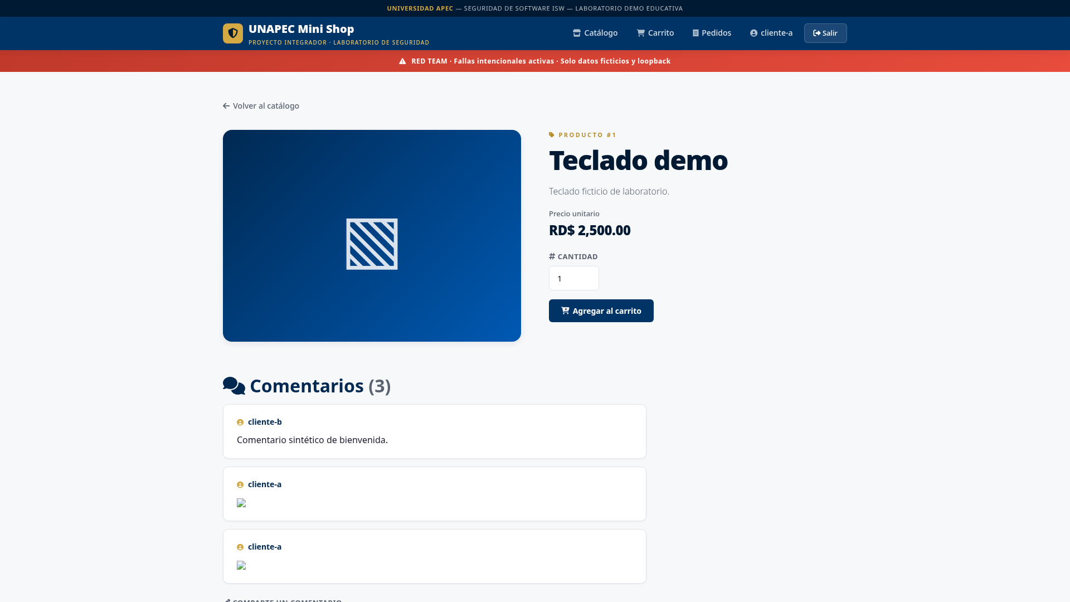
Figura 7: Página de producto con XSS almacenado
7.3 Validación de Trust Boundaries
TB-5 (Contenedor → Host): Confirmado. El contenedor ejecuta como usuario no-root (uid=1654), filesystem de solo lectura, y puerto solo en 127.0.0.1.

8. Validación STRIDE contra la Aplicación
Cada amenaza del registro STRIDE fue validada ejecutando pruebas contra la aplicación en ejecución. A continuación se presenta la evidencia de cada validación.
S-01 / I-03: Enumeración de Usuarios (Spoofing / Information Disclosure)
Se envían dos peticiones POST a /api/auth/login con un usuario inexistente y un usuario existente con contraseña incorrecta. Los mensajes de error son diferentes, lo que permite enumeración.
Usuario inexistente → {"title":"Usuario inexistente.","status":401}
Usuario existente, contraseña incorrecta → {"title":"Contraseña incorrecta.","status":401}
RESULTADO: CONFIRMADO — Los mensajes diferenciados permiten inferir cuentas existentes.

S-02 / E-01: JWT Weak Secret — Elevación de Privilegios
El secreto JWT es 'MiniShopLab2026' (solo 15 bytes, por debajo del mínimo recomendado de 32). Se forja un token con role=Admin usando PyJWT y se accede a /api/admin.
Token original (role=Cliente) → /api/admin → HTTP 403 Forbidden
Token forjado (role=Admin) → /api/admin → HTTP 200 OK con datos completos
RESULTADO: CONFIRMADO — Escalación de privilegios exitosa mediante JWT forjado.

T-01: SQL Injection Blind Time-Based (Tampering)
Se inyecta pg_sleep(2) en el parámetro q de búsqueda. El tiempo de respuesta confirma la inyección.
Baseline (búsqueda normal): ~0.052 segundos
Con pg_sleep(2): ~2.009 segundos (retardo de exactamente 2 segundos)
RESULTADO: CONFIRMADO — Diferencia de ~1.96 segundos confirma SQLi time-based.

T-02 / I-02: IDOR/BOLA — Acceso a Recursos de Otro Cliente
Cliente-a (con token JWT válido) accede al carrito de cliente-b cambiando el ID en la URL. El servidor devuelve HTTP 200 con los datos de cliente-b.
GET /api/cart/1 (propio) → Datos de cliente-a
GET /api/cart/2 (ajeno) → Datos de cliente-b (userId:2, Ratón demo, qty:5)
RESULTADO: CONFIRMADO — BOLA permite lectura y modificación de recursos ajenos.
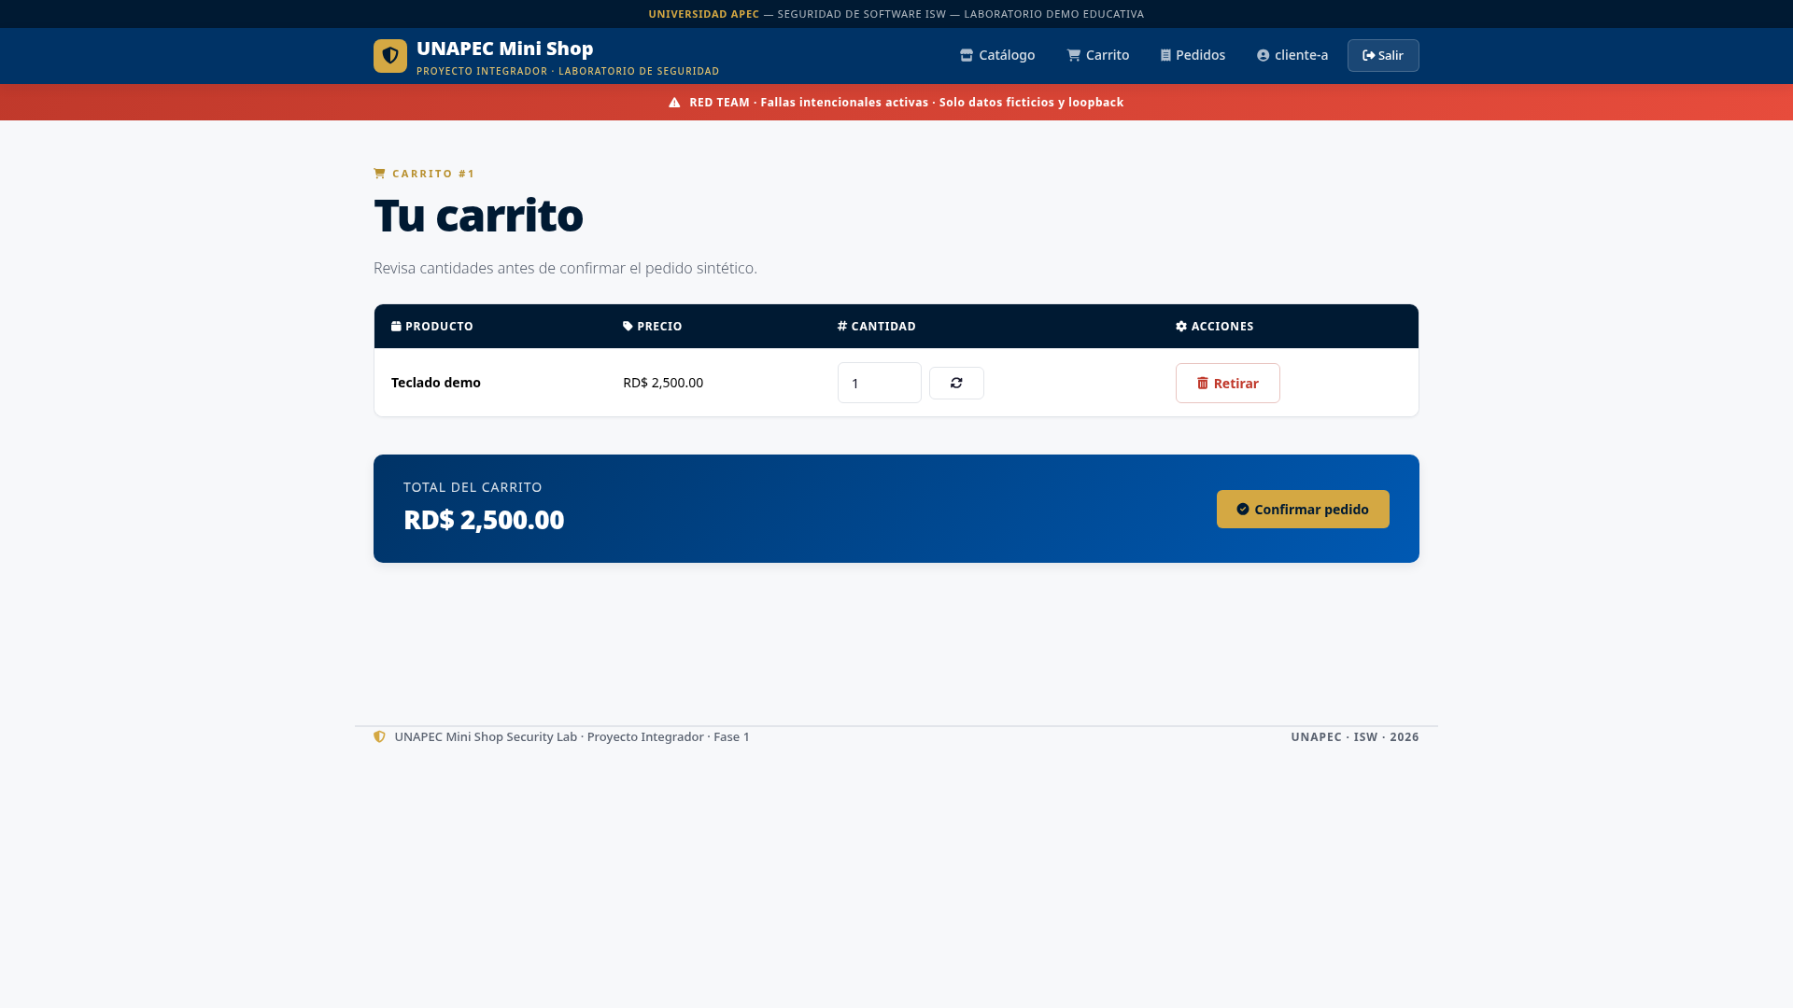
Figura 8: Carrito de cliente-a (vista MVC)

I-01: XSS Almacenado + Robo de Cookie
Se publica un comentario malicioso con payload <img src=x onerror=fetch('/lab/collect?c='+...)> en el producto 1. Cuando cliente-xss visita la página, su cookie es enviada a /lab/collect.
1. Publicación del comentario malicioso → HTTP 200 (id:3)
2. Víctima visita /Products/Details/1 → XSS ejecuta
3. GET /lab/collect?c=LabSession%3D... → HTTP 204 (cookie capturada)
RESULTADO: CONFIRMADO — Cookie de sesión robada mediante XSS almacenado.

R-01: Ausencia de Tabla de Auditoría (Repudiation)
Se verificó la lista de tablas en PostgreSQL. No existe ninguna tabla de auditoría o log de acciones.
Tablas encontradas: CartItems, Carts, Comments, OrderItems, Orders, Products, Users, __EFMigrationsHistory
RESULTADO: CONFIRMADO — Sin trazabilidad de acciones. Brecha de repudio.

D-01: Ausencia de Rate Limiting (Denial of Service)
Se realizaron 5 intentos consecutivos de login con contraseñas incorrectas. Todos devolvieron HTTP 401 sin ningún bloqueo ni limitación.
5/5 intentos: HTTP 401 sin rate limit (ningún HTTP 429)
RESULTADO: CONFIRMADO — Sin limitación de velocidad en login.

9. Hallazgos de Seguridad y Puntuación CVSS v3.1
A continuación se presenta cada hallazgo con su puntuación CVSS v3.1 calculada según la metodología de FIRST (https://www.first.org/cvss/calculator/3.1).
VULN-01: SQL Injection Blind Time-Based
Campo | Valor
CWE | CWE-89
OWASP Top 10 | A03:2021 Injection
Endpoint | GET /api/products/search?q=
Vector CVSS | CVSS:3.1/AV:N/AC:L/PR:N/UI:N/S:U/C:L/I:N/A:N
Puntuación | 5.3 (MEDIUM)

Descripción: El parámetro q de búsqueda se concatena directamente en SQL raw usando el rol minishop_search. Un atacante puede inyectar pg_sleep() para confirmar la vulnerabilidad e inferir nombre de BD y tablas.
Impacto: Exfiltración de metadatos de la base de datos (nombre, tablas). El rol minishop_search tiene solo SELECT en Products, limitando el impacto.
Remediación: Usar consultas parametrizadas EF Core. Eliminar SQL raw en búsqueda.

VULN-02: XSS Almacenado + Robo de Cookie de Sesión
Campo | Valor
CWE | CWE-79
OWASP Top 10 | A03:2021 Injection
Endpoint | POST /api/products/{id}/comments + GET /Products/Details/{id}
Vector CVSS | CVSS:3.1/AV:N/AC:L/PR:L/UI:R/S:C/C:H/I:N/A:N
Puntuación | 6.8 (MEDIUM)

Descripción: Los comentarios se renderizan como HTML sin sanitización. La cookie LabSession no tiene flag HttpOnly. Un atacante publica un comentario con payload JS que roba la cookie de cualquier visitante.
Impacto: Secuestro de sesión completo del usuario víctima.
Remediación: Encoding contextual de salida (Html.Encode), CSP restrictiva, HttpOnly en cookies.

VULN-03: IDOR/BOLA en Carrito y Pedidos
Campo | Valor
CWE | CWE-639
OWASP Top 10 | A01:2021 Broken Access Control
Endpoint | /api/cart/{cartId}, /api/orders/{orderId}
Vector CVSS | CVSS:3.1/AV:N/AC:L/PR:L/UI:N/S:U/C:H/I:H/A:N
Puntuación | 8.1 (HIGH)

Descripción: Los endpoints de carrito y pedidos no verifican que el recurso pertenezca al usuario autenticado. Cliente A puede leer y modificar recursos de Cliente B cambiando el ID en la URL.
Impacto: Lectura y modificación de datos de otros clientes (carrito, pedidos, cantidades).
Remediación: Validar ownership: verificar que el userId del recurso coincide con el usuario autenticado.

VULN-04: Autenticación Débil: Enumeración + Sin Rate Limit
Campo | Valor
CWE | CWE-204 / CWE-307
OWASP Top 10 | A07:2021 Identification and Authentication Failures
Endpoint | POST /api/auth/login
Vector CVSS | CVSS:3.1/AV:N/AC:L/PR:N/UI:N/S:U/C:L/I:N/A:N
Puntuación | 5.3 (MEDIUM)

Descripción: El login devuelve mensajes diferenciados ('Usuario inexistente' vs 'Contraseña incorrecta') y no implementa rate limiting en modo Red Team, permitiendo fuerza bruta.
Impacto: Enumeración de cuentas válidas y posibilidad de acceso por fuerza bruta con diccionarios pequeños.
Remediación: Mensaje uniforme de error, rate limiting distribuido, lockout con recuperación, bcrypt + TOTP.

VULN-05: JWT HS256 con Secreto Débil — Elevación de Privilegios
Campo | Valor
CWE | CWE-347 / CWE-269
OWASP Top 10 | A02:2021 Cryptographic Failures
Endpoint | /api/admin (Bearer JWT)
Vector CVSS | CVSS:3.1/AV:N/AC:L/PR:L/UI:N/S:C/C:H/I:H/A:N
Puntuación | 9.6 (CRITICAL)

Descripción: El secreto JWT es 'MiniShopLab2026' (15 bytes, zero-padded a 32). Un atacante con cualquier cuenta puede forjar un token con role=Admin y acceder a funciones administrativas.
Impacto: Escalación total de privilegios. Acceso completo a datos administrativos de todos los usuarios, productos y pedidos.
Remediación: Migrar a RS256 con par de llaves, rotar secretos, validar claims estrictamente.

Resumen de Puntuaciones CVSS v3.1
ID | Vulnerabilidad | CVSS | Severidad
VULN-01 | SQLi Blind Time-Based | 5.3 | MEDIUM
VULN-02 | XSS Almacenado + Cookie Theft | 6.8 | MEDIUM
VULN-03 | IDOR/BOLA Carrito/Pedidos | 8.1 | HIGH
VULN-04 | Auth Débil (Enum + No Rate Limit) | 5.3 | MEDIUM
VULN-05 | JWT HS256 Weak Secret | 9.6 | CRITICAL

10. Conclusiones y Recomendaciones
El análisis de seguridad de la Fase 1 (Red Team) identificó y confirmó exitosamente las 5 vulnerabilidades intencionales implementadas en el perfil LAB_MODE=redteam. El modelo de amenazas STRIDE con 10 amenazas fue validado completamente contra la aplicación en ejecución.
Resumen de hallazgos:
- 1 vulnerabilidad CRITICAL (JWT Weak Secret — CVSS 9.6)
- 1 vulnerabilidad HIGH (IDOR/BOLA — CVSS 8.1)
- 3 vulnerabilidades MEDIUM (SQLi, XSS, Auth — CVSS 5.3-6.8)
Recomendaciones para Fase 2 (Blue Team):
- Migrar JWT de HS256 a RS256 con par de llaves seguro
- Implementar validación de ownership en endpoints de carrito/pedidos
- Sanitizar salida de comentarios con encoding contextual + CSP
- Usar consultas parametrizadas EF Core en lugar de SQL raw
- Implementar rate limiting distribuido con Redis
- Unificar mensajes de error en login
- Agregar tabla de auditoría para trazabilidad
- Agregar bcrypt para hashing de contraseñas y TOTP como segundo factor

Anexo: Evidencia Visual Adicional
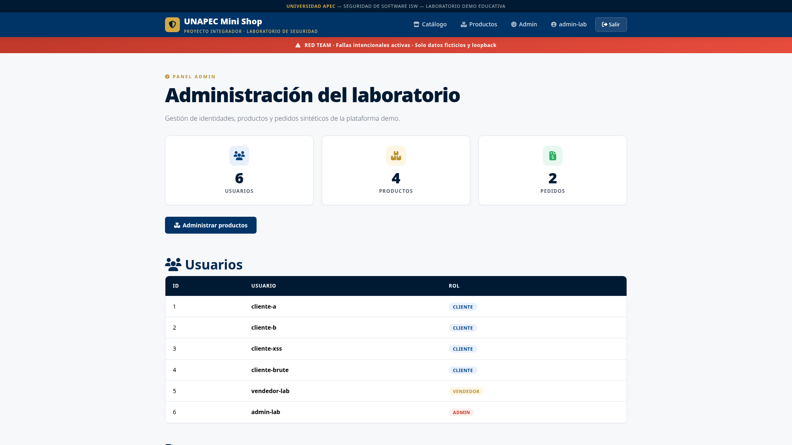
Figura: Panel de Administración (admin-lab)

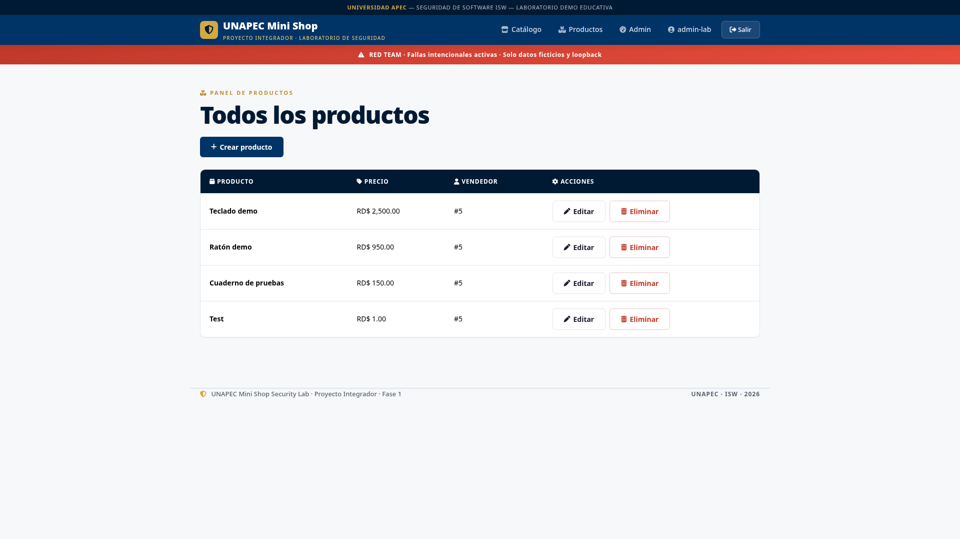
Figura: Panel del Vendedor (vendedor-lab)

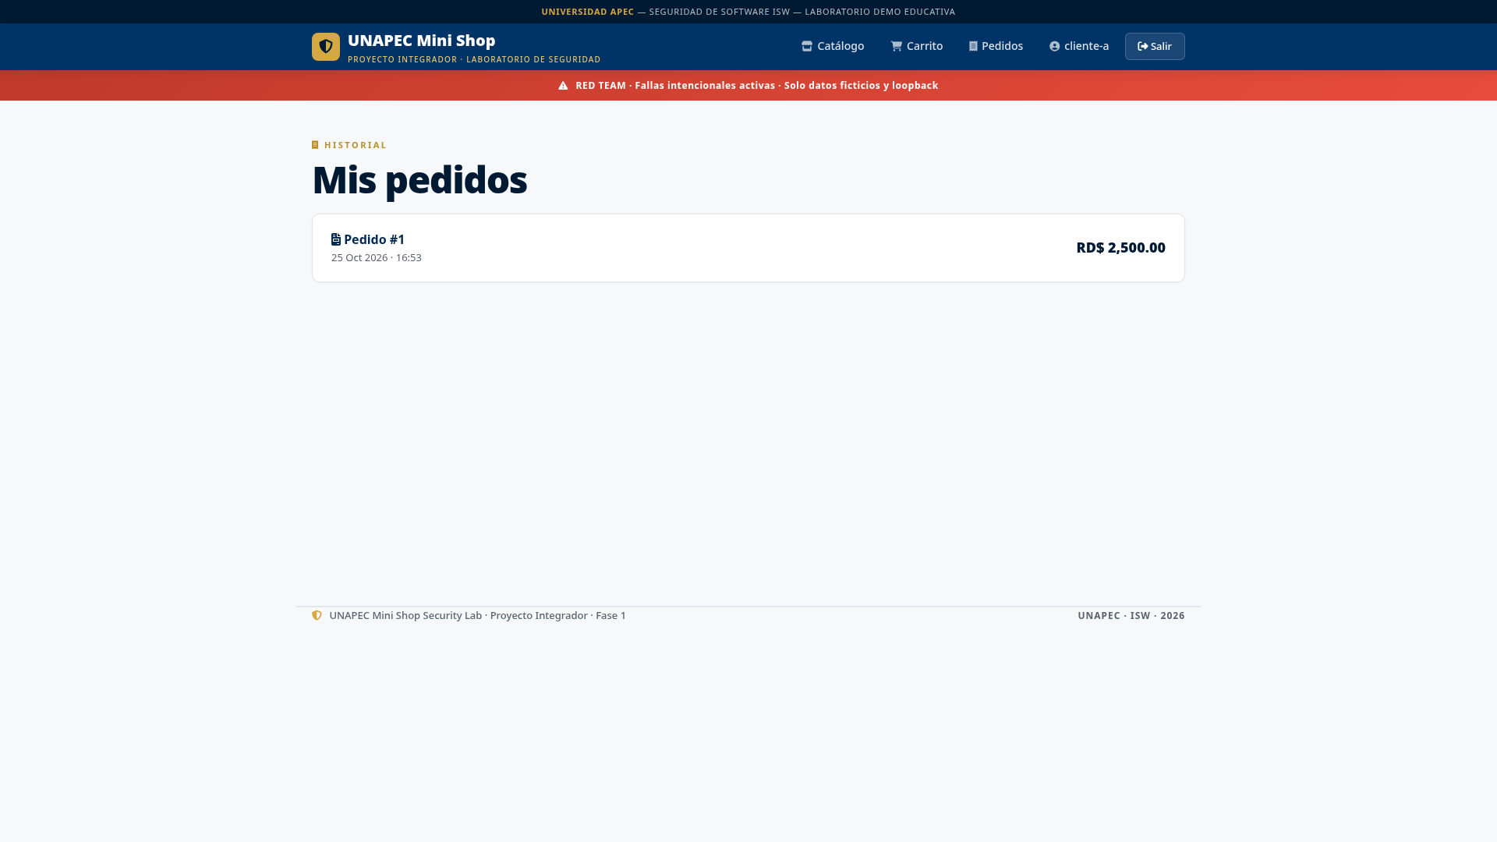
Figura: Pedidos de cliente-a

Figura: Catálogo autenticado como cliente-a

